山东省滕州实验中学2024届高考化学四模试卷
考生须知：
1. 全卷分选择题和非选择题两部分，全部在答题纸上作答。选择题必须用2B铅笔填涂；非选择题的答案必须用黑色 字迹的钢笔或答字笔写在“答题纸”相应位置上。
2. 请用黑色字迹的钢笔或答字笔在“答题纸”上先填写姓名和准考证号。
3. 保持卡面清洁，不要折叠，不要弄破、弄皱，在草稿纸、试题卷上答题无效。

一、选择题(每题只有一个选项符合题意)
1、化学与生活密切相关。下列说法错误的是
A. 泡沫灭火器可用于一般的灭火，也适用于电器灭火
B. 疫苗一般应冷藏存放，以避免蛋白质变性
C. 家庭装修时用水性漆替代传统的油性漆，有利于健康及环境
D. 电热水器用镁棒防止内胆腐蚀，原理是牺牲阳极的阴极保护法
2、X、Y、Z、W 是四种原子序数依次增大的短周期元素， W 的最外层电子数比X 的最外层电子数少1个， X、Y、Z
为同一周期元素，X、Y、Z 组成一种化合物(ZXY)₂ 的结构式如图所示。下列说法错误的是

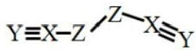
A. 化合物 WY 是良好的耐热冲击材料
B.Y 的氧化物对应的水化物可能是弱酸
C.X 的氢化物的沸点一定小于Z 的
D. 化合物 (ZXY)₂ 中所有原子均满足8电子稳定结构
3、设 NA为阿伏加德罗常数的值。下列有关说法正确的是( )
A.32gCu 在足量O₂ 或硫蒸气中完全燃烧失去的电子数均为NA
B.4g 甲烷和8g 甲醇含有的氢原子数均为NA
C. 标准状况下，5.6L 乙烷中含有的共价键数目为1.5NA
D. 一定条件下，32gSO₂ 与足量O₂ 反应。转移电子数为NA
4、下列说法正确的有
①1 mol FeI₂与足量氯气反应时转移的电子数为2M
②Na₂O₂分别与水及CO₂反应产生等量氧气时，消耗水和CO₂的物质的量相等
③无色溶液中可能大量存在 A1*、NH₄ 、CI^、S²
④Na₂O₂投入紫色石蕊试液中，溶液先变蓝，后褪色
⑤2 L 0.5 mol·L'硫酸钾溶液中阴离子所带电荷数为M
⑥在漂白粉的溶液中通入少量二氧化硫气体： Ca²*+2C10~+SO₂+H₂O—CaSO₃↓+2HC10

A.1 B.2 C.3 D.4
5、根据下列实验操作和现象所得出的结论正确的是

选项 | 实验操作和现象 | 结论
A | 向苯酚浊液中滴加Na₂CO₃溶液，浊液变清 | 苯酚的酸性强于H₂CO₃ 的酸性
B | 将溴乙烷和氢氧化钠的乙醇溶液共热后产生的气体通入溴的  四氯化碳溶液，溶液褪色 | 溴乙烷发生消去反应
C | SO₂通入KMnO₄溶液，溶液褪色 | SO₂有漂白性
D | 向NaC1、Nal的混合稀溶液中滴入少量稀AgNO₃溶液，有黄色  沉淀生成 | Ksp(AgC1)>K(Agl)
A.A B.B C.C D.D
6、短周期主族元素W 、X 、Y 、Z 的原子序数依次增大， W 是地壳中含量最高的元素， X 的原子半径是所有短周期主
族元素中最大的，非金属元素 Y 的原子序数是Z 的最外层电子数的2倍。下列叙述不正确的是
A.Y 单质的熔点高于X 单质 B.W、Z 的氢化物沸点 W>Z
C.X 、W 、Z 能形成具有强还原性的XZW D.X₂YW₃中含有共价键
7、 某化妆品的组分Z 具有美白功效，原来从杨树中提取，现可用如下反应制备。下列有关叙述错误的是
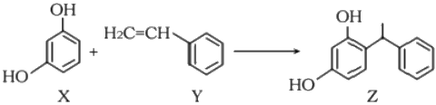
A.X 、Y 和 Z 分子中所有原子都可能处于同一平面
B.X 、Y 和 Z 均能使酸性高锰酸钾溶液退色
C.Y 的苯环上二氯代物共有6种
D.Y 作为单体可发生加聚反应， Z 能与Na₂CO₃ 溶液反应
8、一种治疗感冒咳嗽的药物结构简式是 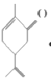。下列关于该有机物的说法正确的是( )
A. 分子中所有碳原子可在同一平面上
B. 该有机物的分子式是 Ci₀H₁₆O
C. 该有机物能发生加成和氧化反应
D. 该有机物与| —CH:CH₂CHCHO互为同分异构体

9、 运用相关化学知识进行判断，下列结论错误的是( )

A. 蛋白质水解的最终产物是氨基酸
B. 向饱和硼酸溶液中滴加Na₂CO₃溶液，有CO₂气体生成
C. 某吸热反应能自发进行，因此该反应是熵增反应
D. 可燃冰主要是甲烷与水在低温高压下形成的水合物晶体，因此可存在于海底
10、 对下图两种化合物的结构或性质描述正确的是

Hj
CH
on 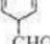

A. 不是同分异构体
B. 分子中共平面的碳原子数相同
C. 均能与溴水反应

D. 可用红外光谱区分，但不能用核磁共振氢谱区分

11、 下列实验中，对应的现象以及结论都正确且两者具有因果关系的是()

选项 | 实验 | 现象 | 结论
A | 将铜粉加入1.0mol·L¹Fez(SO₄)₃溶液中 | 溶液变蓝，有黑色固体出现 | 金属铁比铜活泼
B | 将金属钠在燃烧匙中点燃，迅速伸入集满  CO₂ 的集气瓶 | 集气瓶中产生大量白烟，瓶内  有黑色颗粒产生 | CO₂具有氧化性
C | 将稀硝酸加入过量铁粉中，充分反应后滴加  K SCN溶液 | 有气体生成，溶液呈红色 | 稀硝酸将Fe氧化为Fe³
D | 用坩埚钳夹住一小块用砂纸仔细打磨过的铝  箔在酒精灯上加热 | 熔化后的液态铝滴落下来 | 金属铝的熔点较低
A.A B.B C.C D.D
12、 氢氧化铈[Ce(OH)₄] 是一种重要的稀土氢氧化物。平板电视显示屏生产过程中会产生大量的废玻璃粉末(含SiO₂、
Fe₂O₃ 、CeO₂), 某课题组以此粉末为原料回收铈，设计实验流程如下：
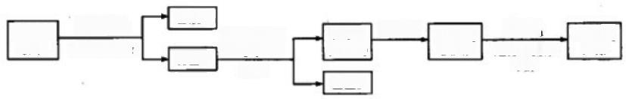
②加稀硫酸
和HLO,溶液
过海
滤渣B
④通0
过津、洗涤
干燥
①加盐联 过滹、洗涤
滤液A

滤渣A
COH 产品
注液B (含Ce)
度玻璃 粉末
Ce(OH) 悬浊液
③加碱

下列说法错误的是
A. 滤 渣A中主要含有 SiO₂ 、CeO₂
B. 过滤操作中用到的玻璃仪器有烧杯、漏斗、玻璃棒
C. 过程②中发生反应的离子方程式为CeO₂+H₂O₂+3H⁴=Ce³⁴+2H₂O+O₂↑
D. 过程④中消耗11.2LO₂ (已折合成标准状况),转移电子数为2×6.02×10²3
13、下列反应的生成物不受反应物的用量或浓度或反应条件影响的是
A.SO₂ 与 NaOH 溶液反应 B.Cu 在氯气中燃烧
C.Na 与 O₂ 的反应 D.H₂S 与 O₂ 的反应
14、35Cl 和37CI- 具有
A. 相同电子数 B. 相同核电荷数 C. 相同中子数 D. 相同质量数
15、常温下，将等浓度的NaOH 溶液分别滴加到等pH 、等体积的HA 、HB 两种弱酸溶液中，溶液的pH 与粒子浓度
比值的对数关系如图所示。下列叙述错误的是( )
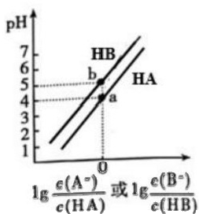
A.a 点时，溶液中由水电离的c(OH) 约为1×10-1°mol-L¹
或
B. 电离平衡常数： Ka(HA)<Ka(HB)
C.b 点时， c(B)=c(HB)>c(Na⁴)>c(H*)>c(OH)
D. 向 HB 溶液中滴加NaOH 溶液至pH=7 时 ：c(B)>c(HB)
16、 下列工业生产过程中涉及到反应热再利用的是
A. 接触法制硫酸 B. 联合法制纯碱
C. 铁矿石炼铁 D. 石油的裂化和裂解
二、 非选择题(本题包括5小题)
17、 白藜芦醇在保健品领域有广泛的应用。其合成路线如下：

口

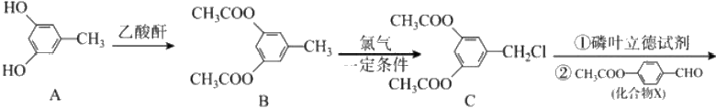
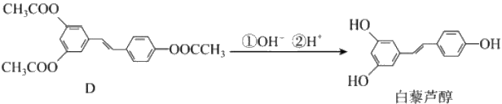
回答下列问题：
(1)物质B 中含氧官能团的名 。B→C 的反应类型为 。
(2)1mol 有机物D 最多能消耗 NaOH 为 mol, 白蓼芦醇遇足量浓溴水时反应的化学方程式为
(3)已知 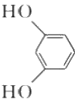的系统名称1,3-苯二酚，则A 的名称为 ,已知乙1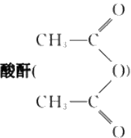 )极易与水反应生成
乙酸，是很好的吸水剂。试从平衡移动的角度分析 A→B 反应中用乙酸酐代替乙酸的目的是 _。
(4)C 的核磁共振氢谱有 组峰，写出满足下列条件的化合物 X的所有同分异构体的结构简式
①具有与X 相同的官能团②属于醋酸酯

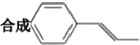(5)利用甲苯、磷叶立德试剂和乙醛为原料可以 · (涉及无机试剂自选),请写出合成路线

18、 新泽茉莉醛是一种名贵的香料，合成过程中还能得到一种PC 树脂，其合成路线如图。
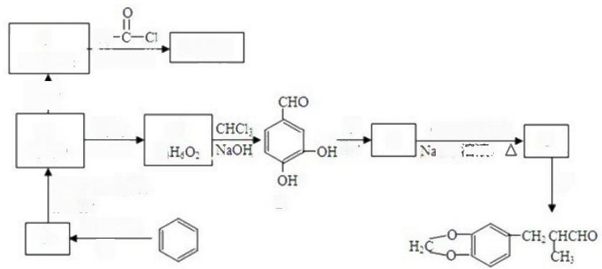
C
C₃H₁₂O₂
甲日
B
G
C₈H₅O
②
E
Br₂FeBr
①
CH₃CH₂CHO aOH 容 液 ，
Cl-
催化剂③
H₂O₂ 催化剂
PC 树 脂
甲
H~
I.NaOH
溶液
Ⅱ.H
C₆
F
A
新泽莱莉醛
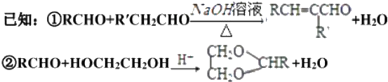

A B C

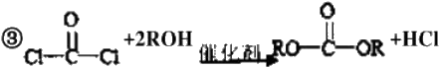
(1)E 的含氧官能团名称是 ,E 分子中共面原子数目最多为
(2)写出反应①的化学方程式 。
_
(3)写出符合下列条件并与化合物E 互为同分异构体的有机物结构简式
a. 能与浓溴水产生白色沉淀
b. 能 与NaHCO₃ 溶液反应产生气体
c. 苯环上一氯代物有两种
(4)反应②的反应类型是
(5)已知甲的相对分子质量为30,写出甲和G 的结构简式 、 _。
(6)已知化合物 C 的核磁共振氢谱有四种峰，写出反应③的化学方程式 _。
(7)结合已知①,以乙醇和苯甲醛( 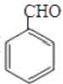)为原料，选用必要的无机试剂合成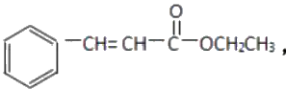 写出合
成路线(用结构简式表示有机物，用箭头表示转化关系，箭头上注明试剂和反应条
件)

19、为了测定含氰废水中CN~ 的含量，某化学小组利用如图所示装置进行实验。关闭活塞a, 将 1 0 0ml含氰废水与过
量 NaClO 溶液置于装置B 的圆底烧瓶中充分反应，打开活塞 b, 滴入稀硫酸，然后关闭活塞b。
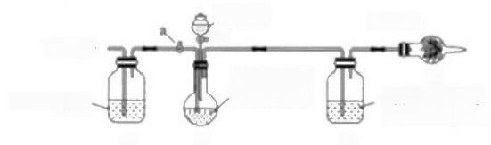
碱石灰
-b

D
滴有酚酞的足 量Ba(OH),溶液
空气→

NaOH溶液、
含氰废水和 NaCIO溶液
稀硫酸
已知装置B 中发生的主要反应为： CN~+ClO~—CNO+CI、
2CNO^+2H'+3ClO~—N₂t+2CO₂t+3CI^+H₁O
(1)B 中盛装稀硫酸的仪器的名称是 。
(2)装置 D 的作用是 , 装 置 C 中的实验现象为
(3)待装置B 中反应结束后，打开活塞a, 经过A 装置缓慢通入一段时间的空气
①若测得装置 C 中生成59.1mg 沉淀，则废水中 CN~的含量为 mg:L¹。
②若撤去装置 A, 直接向装置 B 中缓慢通入一段时间的空气，则测得含氰废水中 CN- 的含量 _ (选填“偏大”、
“偏小”、“不变”)。
( 4 ) 向B 中滴入稀硫酸后会发生某个副反应而生成一种有毒的黄绿色气体单质，该副反应的离子方程式为

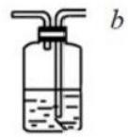

(5)除去废水中CN~ 的一种方法是在碱性条件下，用H₂O₂ 将 CN~ 氧化生成 N₂, 反应的离子方程式为

20 、SO₂ 可用于防腐剂、消毒剂，也是一种重要的冷冻介质。实验室可用如图所示装置制备 SO₂, 并用纯净SO₂ 进 行
相关实验。
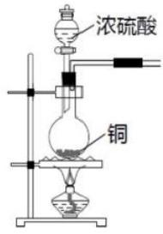
(1)上述方法制备的SO₂ 中，往往因伴有硫酸小液滴而呈白雾状。除去白雾可在制备装置后连接下图所示装置，该装置
中的试剂是 ,气体从 _口(填“a” 或 “b”) 进。

a

(2)检验 SO₂ 常用的试剂是 ,利用了 SO₂ 的 性。
(3)将 SO₂ 通入0.1mol/LBa(NO₃)₂ 溶液中，得到白色沉淀，该沉淀的化学式为 。
分别用煮沸和未煮沸过的蒸馏水配制Ba(NO₃)₂ 和 BaCl₂ 溶液，进行如下实验：

SO₂

pH 传 感 器

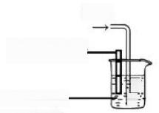SO₂
pH 传感器
植物油
0.1mol/L20mL-
瞪
Ba(NO₃)₂ 溶液

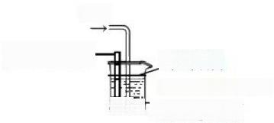
SO₂

pH 传 感 器 植 物 油
0.1mol/L20mL
匿熊野 ~BaCl₂ 溶液

A(煮沸) B(未煮沸) C(煮沸)
(4)实验 A 、C 中，煮沸蒸馏水及使用植物油的目的是
(5)实验 C 中，没有观察到白色沉淀，但 pH 传感器显示溶液呈酸性，原因是 _。(用方程式表示) (6)实验 B 中出现白色沉淀比实验 A 快很多。由此得出的结论是 。若实验 A 、B 中通入
足量的 SO₂ 后，溶液 pH:A B(填“>”、“<”或“=”)。

21、CH₃OCH₃ 是绿色能源，也是化工原料。
(1)已知几种共价键的键能数据如下：

化学键 | H—H | C—0 | C 0 | H—0 | C—H
E/(kJ·mol-') | 436 | E₂ | E₁ | 465 | 413
用CO 和 H₂ 合成 CH₃OH;CO(g)+2H₂(g)=CH₃OH(g)△H=-99 kJ.mol¹。根据上述信息，表格中
E₁-E₂= kJ·mol¹。
(2)在恒容密闭容器中充入2molCH₃OH(g), 发生反应2CH₃OH(g)=CH₃OCH₃(g)+H₂O(g)△H, 测得CH₃OH 平衡
转化率与温度的关系如图所示。

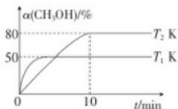

①AH 0(填“>”“<”或“=”),判断依据是 。
②T₂K 下，平衡常数 K=.
(3)在T₁K 下， CO 和 CH₄ 混合气体发生反应： CO(g)+CH(g) CH₃CHO(g)△H<0, 反应速率 v=vE-V=k 正
c(CO)·c(CH)-k 建c(CH₃CHO),k 正、ke 分别为正、逆反应速率常数。达到平衡后，若加入高效催化剂， 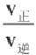将
(填“增大”“减小”或“不变”,下同):若升温， 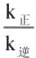将 。
(4)在T₂K 下，在2L 真空容器中充入1molCH₃OCH₃(g), 发生反应： CH₃OCH₃(g)=CH₄(g)+H₂(g)+CO(g) 。 在不
同时间测定容器内的总压数据如下表所示：

t/min | 0 | 5 | 10 | 15 | 20
Pg/kPa | 50.0 | 55.0 | 65.0 | 83.2 | 103.8 | 125.0

在该温度下， CH₃OCH₃ 的平衡转化率为
(5)科研人员电解酸化的 CO₂ 制备 CH₃OCH₃, 装置如图所示。
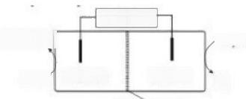
光伏电池
CHOCHʃ
稀硫酸 稀硫酸
质子交换膜
-H₂0
0₂
co₂
阴极的电极反应式为

参考答案

一、选择题(每题只有一个选项符合题意)
1、A
【解题分析】
A. 泡沫灭火器中加入的主要是碳酸氢钠和硫酸铝溶液，两者混合时发生盐的双水解反应，生成大量的二氧化碳气体 泡沫，该泡沫喷出CO₂进行灭火。但是，喷出的二氧化碳气体泡沫中一定含水，形成电解质溶液，具有一定的导电能
力，会导致触电或电器短路，因此泡沫灭火器不适用于电器灭火，A 错误；
B. 疫苗是指用各类病原微生物制作的用于预防接种的生物制品。由于疫苗对温度比较敏感，温度较高时，会因为蛋
白质变性，而失去活性，所以疫苗一般应该冷藏保存， B 正确；
C. 油性漆是指用有机物作为溶剂或分散剂的油漆；水性漆是指用水作为溶剂或分散剂的油漆，使用水性漆可以减少
有机物的挥发对人体健康和室内环境造成的影响，C 正确；
D. 电热水器内胆连接一个镁棒，就形成了原电池，因为镁棒比较活泼， Mg 棒作原电池的负极，从而对正极的热水器
内胆(多为不锈钢或铜制)起到了保护作用，这种保护方法为：牺牲阳极的阴极保护法，D 正确；
故合理选项是A。
2、C
【解题分析】
因 W 的最外层电子数比X 的最外层电子数少1个，且原子序数 W>X, 因此 X、Y、Z 为第二周期元素， W 为第三周
期元素，结合(ZXY)₂的结构式可知，X 为 C,Y 为 N,Z 为 O,X 最外层电子数为4,故W 为 Al, 以此解答。
【题目详解】
A. 化合物AIN 为原子晶体， AIN 最高可稳定到2200℃,室温强度高，且强度随温度的升高下降较慢，导热性好，热
膨胀系数小，是良好的耐热冲击材料，故A 不符合题意；
B.N 的氧化物对应的水化物中 HNO₂ 为弱酸，故B 不符合题意；
C.C 的氢化物的沸点随分子量的增加而增大，沸点不一定比 H₂O 的沸点低，故C 符合题意；
D. 由(OCN)₂ 的结构式可知所有原子均满足8电子稳定结构，故D 不符合题意；
故答案为： C。
3、B
【解题分析】A.32gCu 是0.5mol, 在足量O₂ 或硫蒸气中完全燃烧分别生成氧化铜和硫化亚铜，失去的电子数分别为 NA和0.5NA,A 错误； B.4g 甲烷和8g 甲醇的物质的量均是0.25mol, 含有的氢原子数均为NA,B 正确； C. 标准状况
下，5.6L 乙烷是0.25mol, 其中含有的共价键数目为1.75NA,C 错误；D. 一定条件下，32gSO₂ 与足量 O₂ 反应，转移

电子数小于NA, 因为是可逆反应， D 错误，答案选B。
点睛：在高考中，对物质的量及其相关计算的考查每年必考，以各种形式渗透到各种题型中，与多方面的知识融合在 一起进行考查，近年来高考题常以阿伏加德罗常数为载体，考查物质的量，气体摩尔体积、阿伏加德罗定律及其推论、 氧化还原反应等，综合运用了物质的状态、摩尔质量、比例关系、微粒数目、反应关系、电子转移等思维方法。其中
选项A 是易错点，注意铜在氧气和硫的反应中铜的价态不同。

4、B
【解题分析】
①亚铁离子和碘离子均能被氧化；
②与水及CO₂反应，反应的方程式分别为2Na₂O₂+2CO₂=2Na₂CO₃+O₂,2Na₂O₂+2H₂O=4NaOH+O₂t,
③无色溶液中不可能大量存在 A1*和 S², 发生双水解；
④Na₂O₂因具有强氧化性而有漂白性。
⑤由N=nN₄n=CV 计算；
⑥HC10 具有强氧化性；
【题目详解】
①1 mol FeI₂ 与足量氯气反应时转移的电子数为3M , 故错误；
②与水及CO₂反应，反应的方程式分别为2Na₂O₂+2CO₂=2Na₂CO₃+O₂,2Na₂O₂+2H₂O=4NaOH+O₂t, 生成相同量的O₂ 时消耗的
水和二氧化碳的物质的量相同，故正确；
③A1*和 S², 发生双水解，不能大量共存，故错误；
④Na₂O₂投入到紫色石蕊试液中，与水反应生成氢氧化钠成碱性所以溶液先变蓝，又因为过氧化钠具有强氧化性而有漂
白性，所以后褪色，故正确；
⑤N=2L×0.5mol·L¹×2N₄=2N, 故错误；
⑥在漂白粉的溶液中通入少量二氧化硫气体： Ca²*+1C10+SO₂+H₂O—CaSO₄ ↓+2H+C1^, 故错误。
故选B。

5、B
【解题分析】

A.苯酚与碳酸钠溶液反应生成碳酸氢钠，所以苯酚的酸性强于碳酸氢钠，弱于碳酸，故A 错误；
B. 气体通入溴的四氯化碳溶液，溶液褪色说明生成乙烯气体，溴乙烷生成乙烯的反应属于消去反应，故B 正确；
C.SO₂ 具有还原性，通入KMnO₄ 溶液，溶液褪色，体现二氧化硫的还原性，故C 错误；
D .由于氯化钠和碘化钠的物质的量浓度的相对大小未知，有可能因为碘化钠的浓度较大而产生黄色沉淀碘化银，因此 不能得出结论Kgp(AgC1)>Kgp(Agl),当氯化钠的浓度大于或等于碘化钠的浓度时，若产生黄色沉淀可得出题中的结论，
故 D错误，

以上内容仅为本文档的试下载部分，为可阅读页数的一半内容。如要下载或阅读全文，请访问：https://d.book118.com/725133330231011114

